1. Закатилова Ирина Павловна

2.МОУ»Средняя школа №13» г.Кимры Тверской области

3.Учитель математики

Входная контрольная работа в 10 классе.
Вариант 1.
1.Флакон шампуня стоит 160 рублей. Какое наибольшее число флаконов можно купить на 1000 рублей во время распродажи, когда скидка составляет 25% ?

2.На диаграмме показано распределение выплавки цинка (в тысячах тонн) в 11 странах мира за 2009 год. Среди представленных стран первое место по выплавке цинка занимало Марокко, одиннадцатое место — Болгария. Какое место занимала Греция?

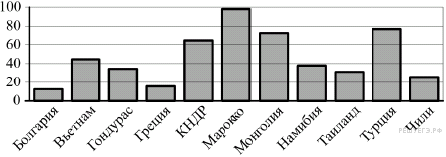

3.Решите уравнение 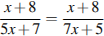. Если уравнение имеет более одного корня, в ответе запишите больший из корней.
4. Решите уравнение 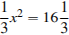. Если уравнение имеет более одного корня, в ответе запишите меньший из корней.
5.Найдите значение выражения 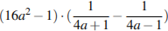

6.Решите на выбор одно из неравенств системы:

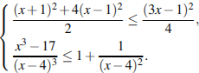
7.Моторная лодка прошла против течения реки 255 км и вернулась в пункт отправления, затратив на обратный путь на 2 часа меньше. Найдите скорость лодки в неподвижной воде, если скорость течения равна 1 км/ч. Ответ дайте в км/ч.

Вариант 2
1.Шариковая ручка стоит 40 рублей. Какое наибольшее число таких ручек можно будет купить на 900 рублей после повышения цены на 10%?

2.На диаграмме показан средний балл участников 10 стран в тестировании учащихся 4-го класса, по математике в 2007 году (по 1000-балльной шкале). По данным диаграммы найдите число стран, в которых средний балл ниже, чем в Нидерландах.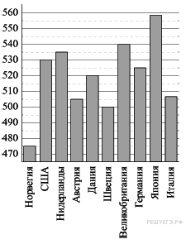

3.Решите уравнение 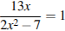. Если уравнение имеет более одного корня, в ответе запишите меньший из корней.
4. Решите уравнение

5.Найдите значение выражения 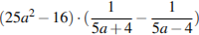
6. Решите на выбор одно из неравенств системы:
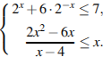

7.

Моторная лодка прошла против течения реки 143 км и вернулась в пункт отправления, затратив на обратный путь на 2 часа меньше. Найдите скорость лодки в неподвижной воде, если скорость течения равна 1 км/ч. Ответ дайте в км/ч.

Вариант 3.
1.Магазин закупает цветочные горшки по оптовой цене 120 рублей за штуку и продает с наценкой 20%. Какое наибольшее число таких горшков можно купить в этом магазине на 1000 рублей?

2.На диаграмме показана средняя температура воздуха в Минске за каждый месяц 2003 года. По горизонтали указываются месяцы, по вертикали — средняя температура в градусах Цельсия. Определите по диаграмме наибольшую среднюю температуру в Минске в период с сентября по декабрь 2003 года. Ответ дайте в градусах Цельсия.

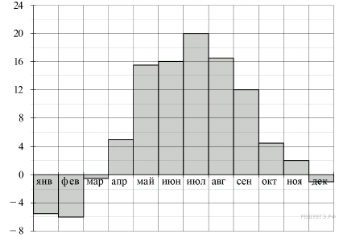

3.Найдите корень уравнения: 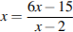. Если уравнение имеет более одного корня, в ответе укажите больший из них.

4.Решите уравнение

5.Найдите значение выражения 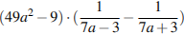

6. Решите на выбор одно из неравенств системы:
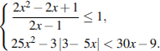
7.
Моторная лодка прошла против течения реки 84 км и вернулась в пункт отправления, затратив на обратный путь на 8 часов меньше. Найдите скорость течения, если скорость лодки в неподвижной воде равна 10 км/ч. Ответ дайте в км/ч.

Вариант4

1.Оптовая цена учебника 170 рублей. Розничная цена на 20% выше оптовой. Какое наибольшее число таких учебников можно купить по розничной цене на 7000 рублей?
2.На диаграмме показана среднемесячная температура воздуха в Санкт-Петербурге за каждый месяц 1999 года. По горизонтали указываются месяцы, по вертикали — температура в градусах Цельсия. Определите по диаграмме, сколько было месяцев, когда среднемесячная температура не превышала 4 градусов Цельсия.

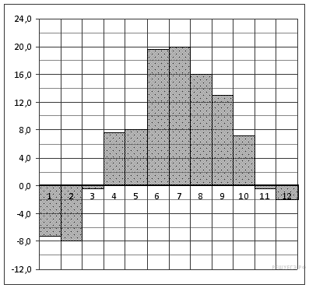

3. Решите уравнение 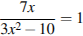. Если уравнение имеет более одного корня, в ответе запишите меньший из корней

4.Решите уравнение .

5. Найдите значение выражения 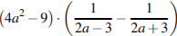
6. Решите на выбор одно из неравенств системы:

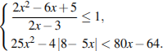
7.
Моторная лодка прошла против течения реки 140 км и вернулась в пункт отправления, затратив на обратный путь на 4 часа меньше. Найдите скорость лодки в неподвижной воде, если скорость течения равна 2 км/ч. Ответ дайте в км/ч.

ответы

 | 1 | 2 | 3 | 4 | 5 | 6 | 7
Вариант1 | 8 | 10 | 1 | -7 | -2 | Решение 1 неравенства  Ответ:3 | 16
Вариант2 | 20 | 7 | -0,5 | -4 | -8 | Решение 2 системы | 14
Вариант3 | 6 | 12 | -3 | 2 | 6 | или 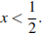 | 4
Вариант4 | 34 | 5 | -1 | -6 | 6 | или 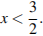 | 12

